«Организация вариативной формы работы «Готов к труду и обороне»
в МАДОУ г.Нижневартовска ДС №44 «Золотой ключик» для детей,
посещающих и не посещающих детский сад»

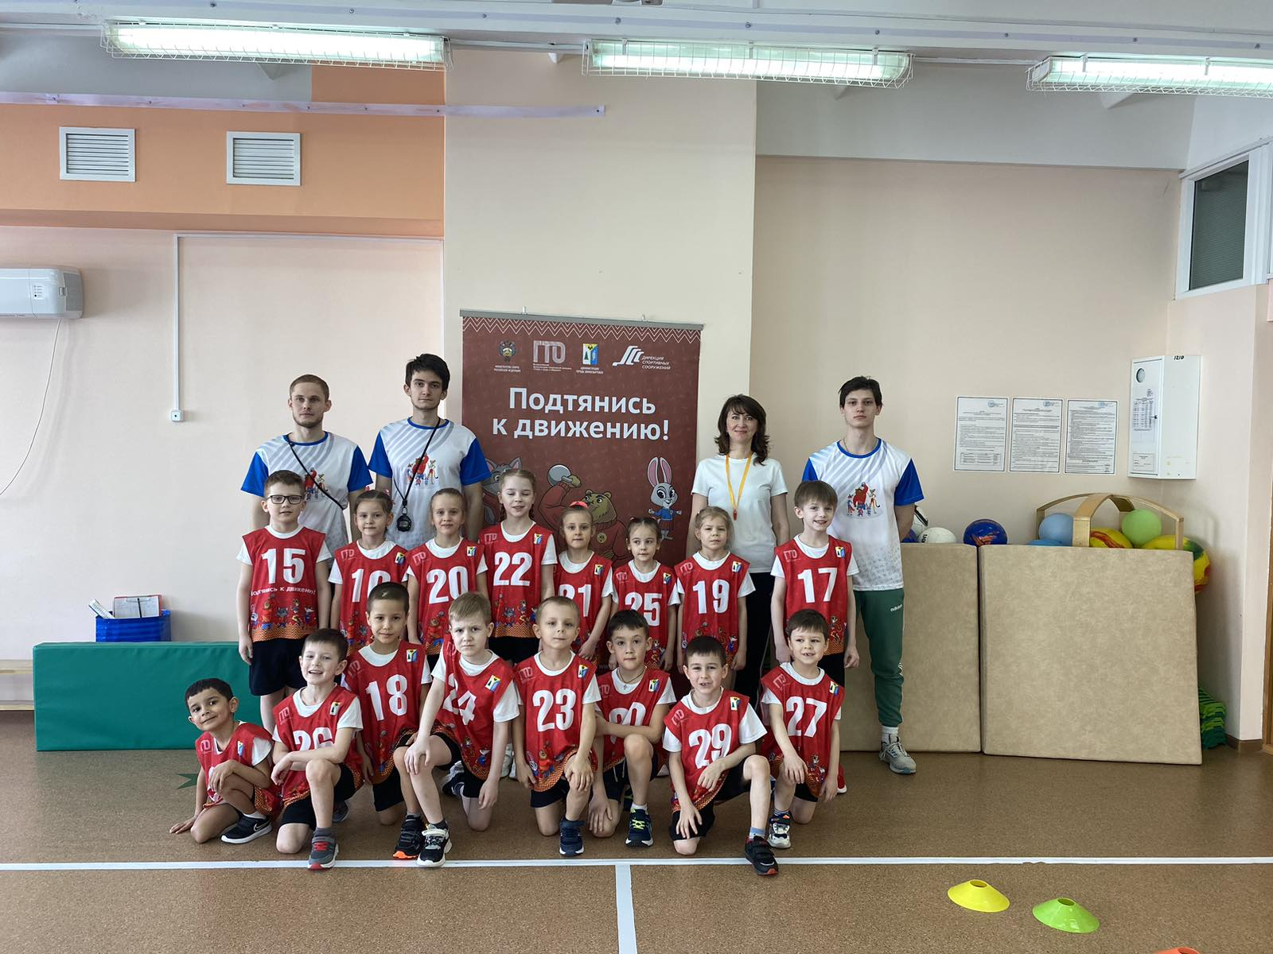 | «Сдать ГТО совсем непросто,  ты ловким, сильным должен быть,  чтоб нормативы победить,  значок в итоге получить.  Пройдя же все ступени вверх –  ты будешь верить в свой успех.  и олимпийцем сможешь стать,  медали точно получать!»

«Готов к труду и обороне» (ГТО) – это программа физической подготовки, в которой «предусмотрен минимальный объем различных видов двигательной активности, необходимый для развития физических качеств, сохранения и укрепления здоровья».
Физическое воспитание особенно важно в дошкольном возрасте, это один из ответственных этапов жизни ребёнка. Именно в этот период закладываются основы здоровья: умственного, нравственного и физического развития, формируется личность человека. В это время ребенок интенсивно растет и созревает, движения становятся его основной потребностью.
В МАДОУ г.Нижневартовска ДС №44 «Золотой ключик» ведётся физкультурно-оздоровительная работа, направленная на совершенствование двигательных умений и на улучшение показателей физического развития, для подготовки к сдаче норм ГТО, воспитание у детей правильного отношения к своему здоровью. Двигательный режим в ДОУ включает как организованную, так и самостоятельную деятельность. Содержательная сторона двигательного режима направлена на развитие умственных, духовных и физических способностей детей. В результате системной образовательной деятельности по физическому развитию с учетом требований ВФСК ГТО у воспитанников:
- Повышается физическая работоспособность.
- Улучшаются физические качества, обогащается двигательный опыт.
- Формируется привычка к здоровому образу жизни.
- Расширяется кругозор в сфере активного образа жизни и самостоятельная двигательная деятельность, формируется оптико-пространственная ориентация.
- Реализуется система преемственности при переходе воспитанников на новую социальную ступень.

26 марта 2024 года 75 воспитанников МАДОУ г.Нижневартовска ДС №44 «Золотой ключик» успешно сдали нормативы ВФСК ГТО 1 ступени вместе с детьми, не посещающими ДОУ.

